Алгоритм редукции

Алгоритм редукции позволяет доказывать общезначимость формул исчисления высказываний путем приведения к абсурду. Рассмотрим на примере. Пусть требуется доказать общезначимость следующей формулы:

https://bstudy.net/htm/img/4/12255/82.png

Предположим, что при некоторой интерпретации эта формула принимает значение «ложь». Из определения функции импликации известно, что значение «ложь» она принимает только в том случае, когда посылка истинна, а заключение ложно. Учитывая указанное свойство, представляем исходную формулу в виде двух интерпретаций следующего вида:

https://bstudy.net/htm/img/4/12255/83.png

https://bstudy.net/htm/img/4/12255/84.png

Применив ранее использованные рассуждения к (3.1), получим следующие значения переменных: *p — ,q = , г = 0.* Если подставить полученные значения в (3.2), то получится противоречие. Значит, предположение о том, что существует некоторая интерпретация, при которой исходная формула принимает значение «ложь», неверно, и это означает общезначимость исходной формулы.

*Пример.* Используя алгоритм редукции, требуется доказать общезначимость формулы *(а -+Ь)^((с^>а)^>(с^>Ь)).*

Пусть при некоторой интерпретации (а -» *Ь)* -»((с -» *а)* -»(с —> *Ь))* = 0.

Это возможно только, если

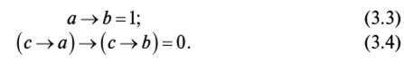

Тогда из (3.3) следует, что возможна одна из следующих комбинаций значений переменных *а* и *Ь*

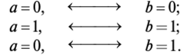

Из (3.4) следует (с -» *а) =* 1, это означает, что возможны следующие значения с и а:

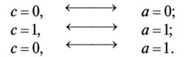

Из *с* *—у b — 0* имеем *с =* 1, *b =* 0. Это единственно допустимые для *с*и *b* значения, при которых формула принимает значение «ложь».

Сопоставляем полученные результаты с ранее рассмотренными возможными значениями переменных. Оказывается, что при *с* = 1 единственное допустимое значение для *а* — это *а =* 1, а при *b =* 0 единственное допустимое значение *а =* 0. То есть переменная а должна принимать взаимно исключающие значения, что невозможно. Следовательно, предположение о существовании интерпретации, при которой формула (а -> *Ь)* -> ((с -» а) -»(с -» 6)) принимает значение «ложь», неверно, и это означает ее общезначимость.